**LAPORAN PRAKTIKUM**

**IMPLEMENTASI REPLICA MARIADB USER 1**

**MATA KULIAH BASIS DATA**



NAMA: ANNISA DHEA SAFIRA

NPM : 243307068/1C

**Jurusan Teknik**

**Program Studi Teknologi Informasi**

**Politeknik Negeri Madiun**

**2024/2025**

1. Masuk ke CMD Ketik “cd basic”

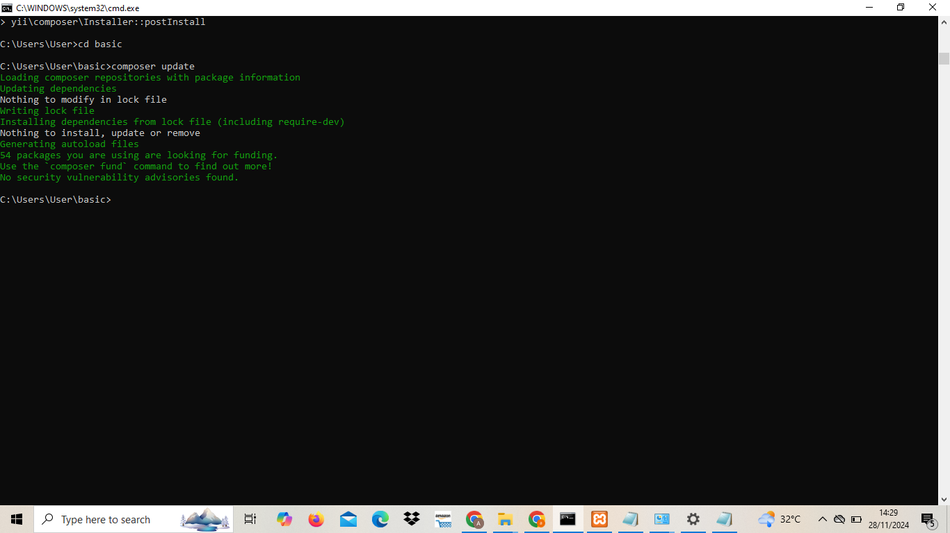

1. Selanjutnya ketik ketik “php yii serve”

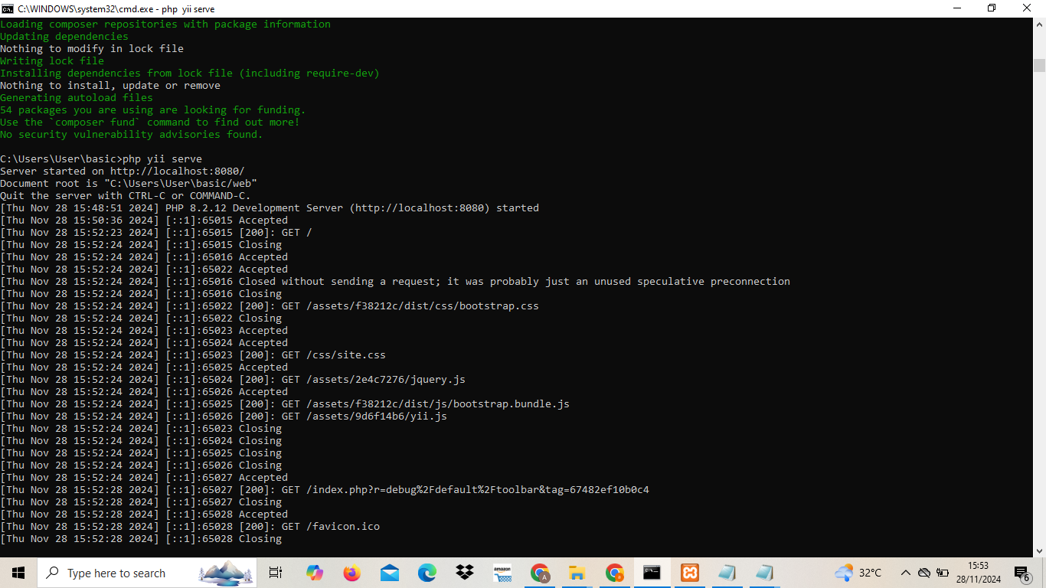

1. Masuk ke web server (<http://localhost:8080>)

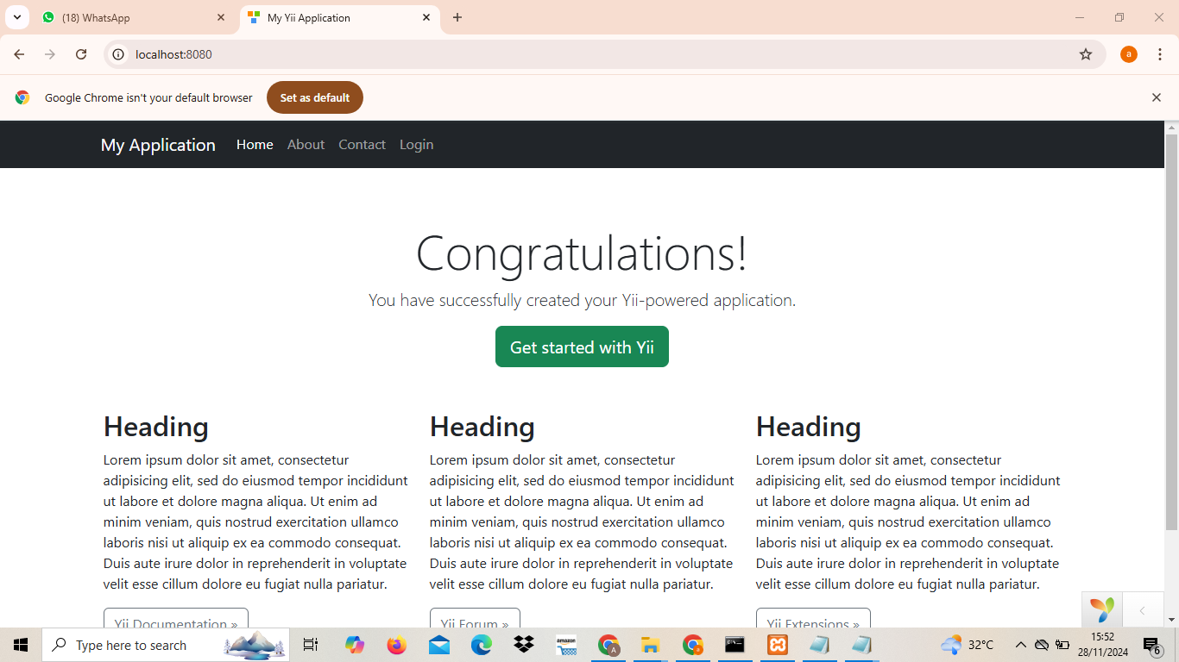

1. Masuk ke web server (<http://localhost:8080/index.php?r=gii>)

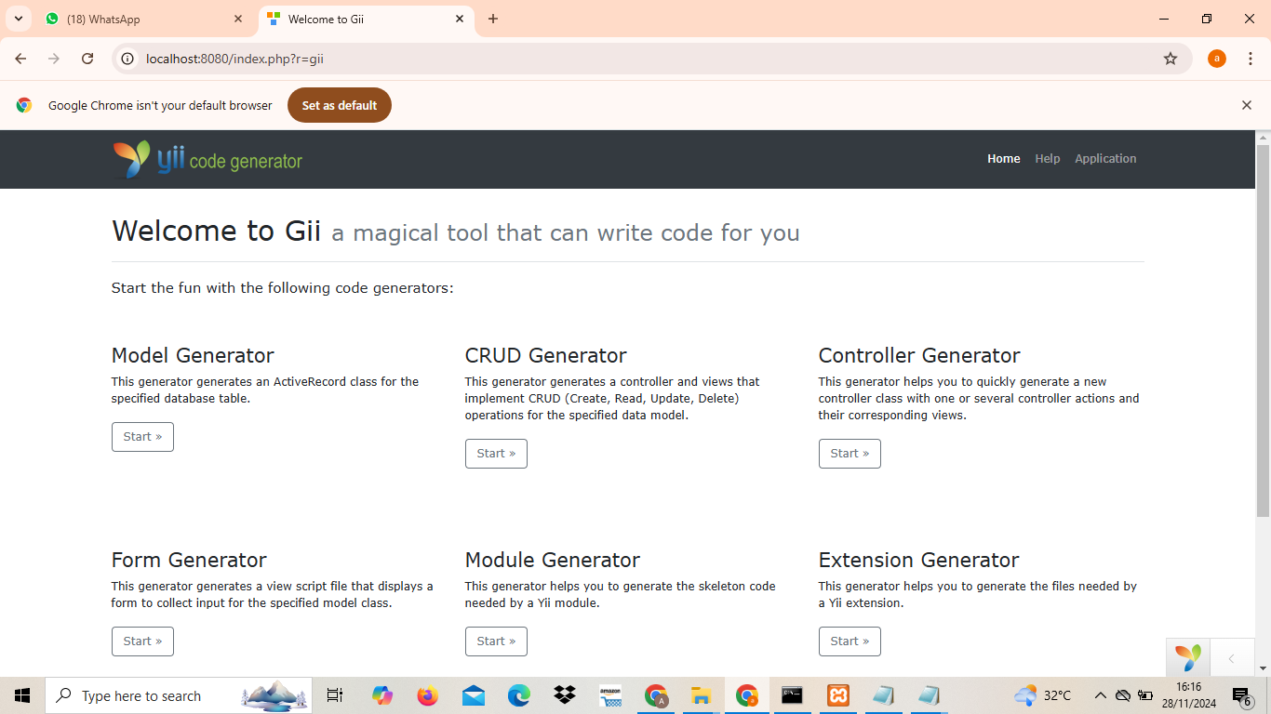

1. Masuk ke Model Generator

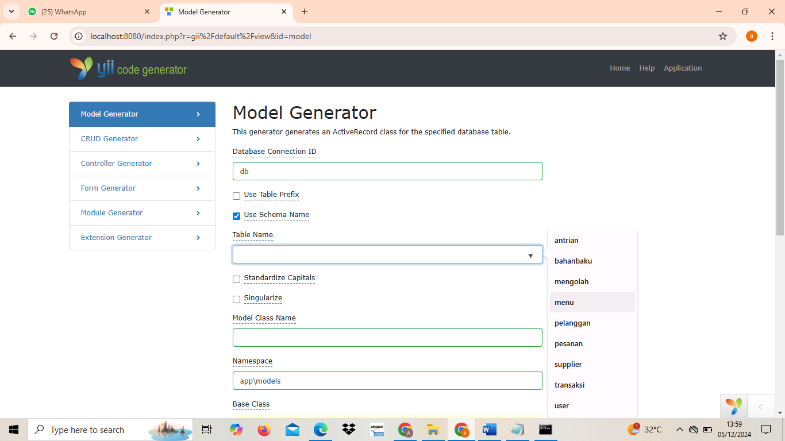

1. Masuk ke Table yang telah dibuat oleh User 2 “plgn”

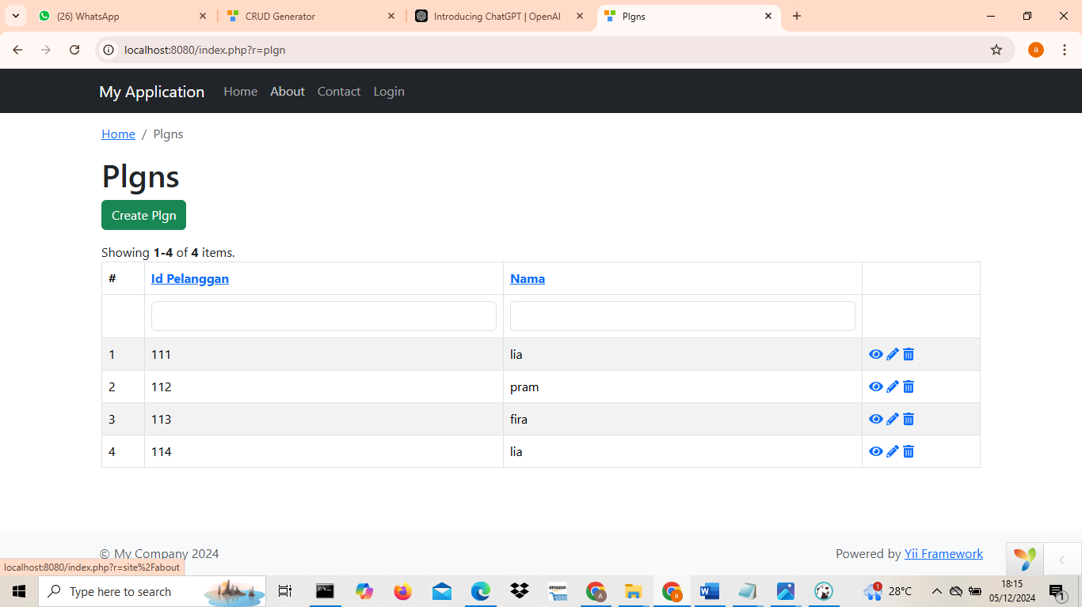

1. Table “splr”

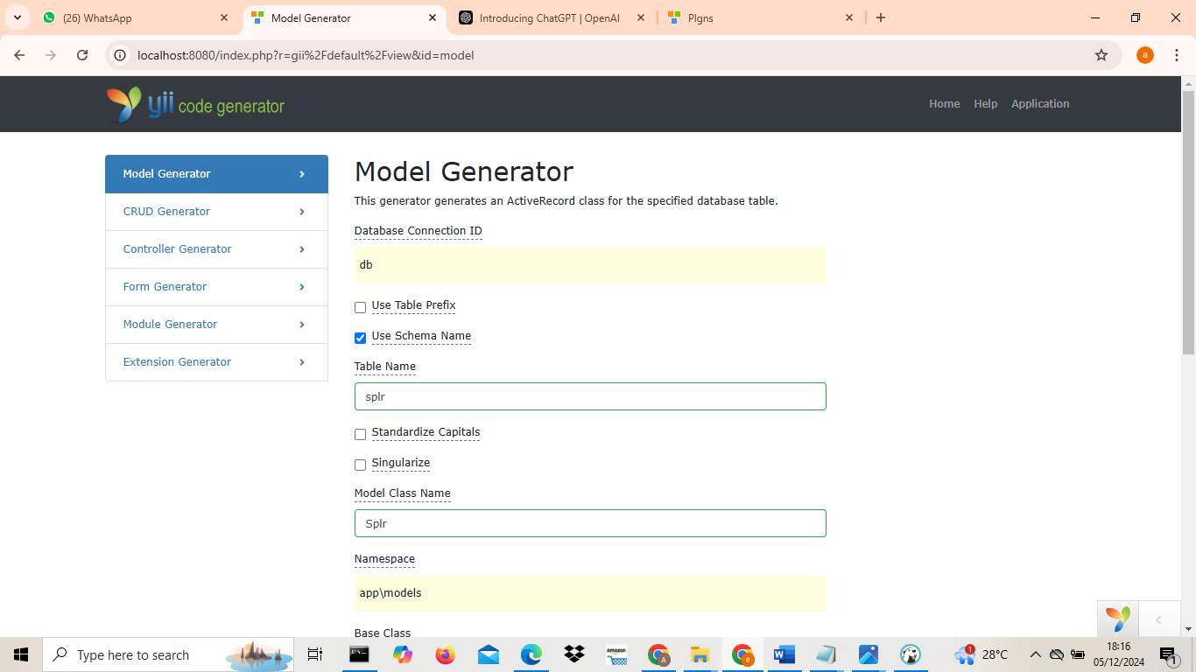

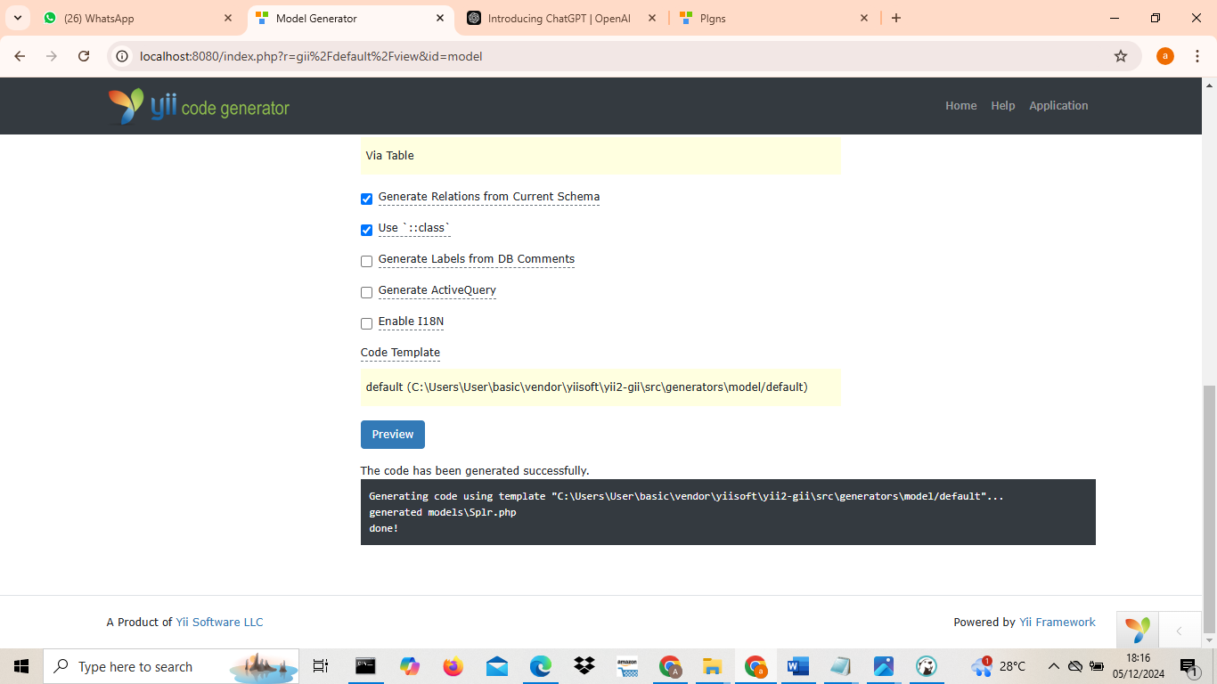

* Masuk ke CRUD Generator

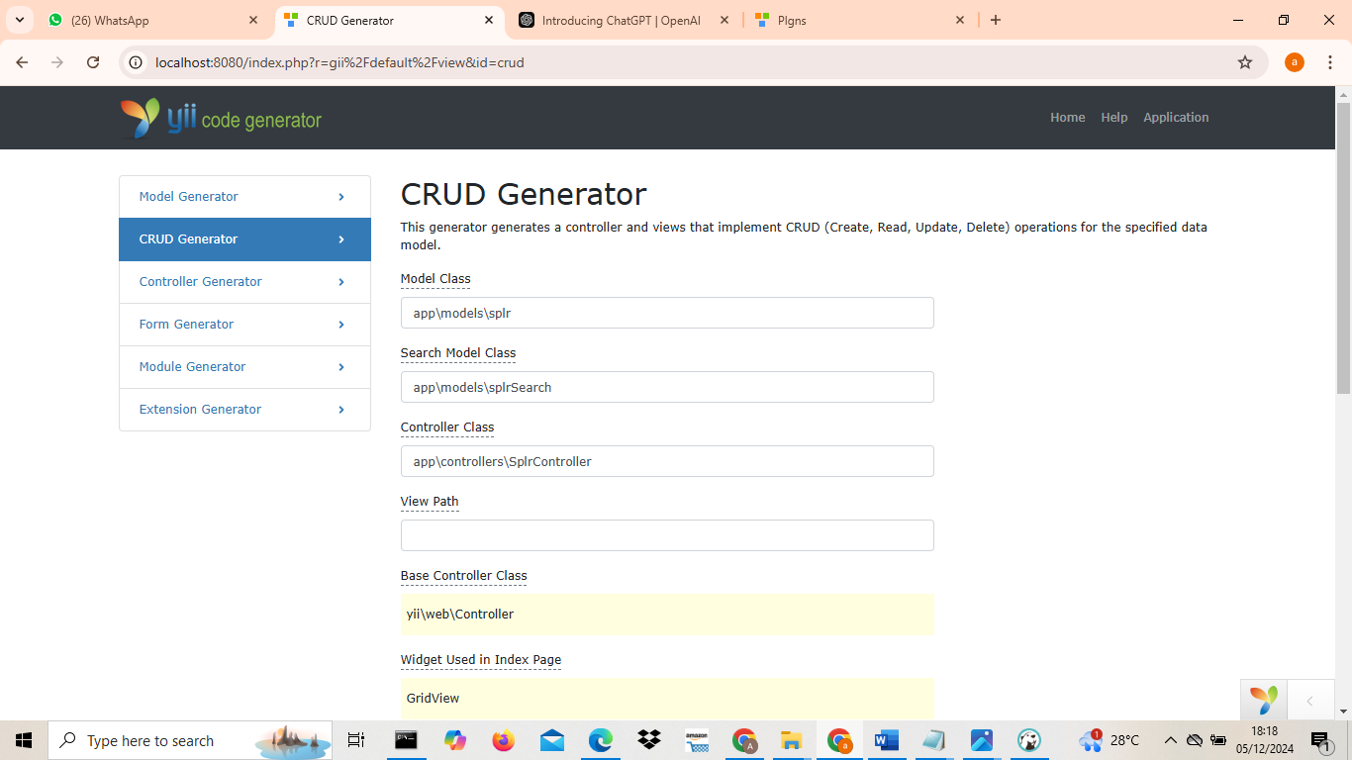

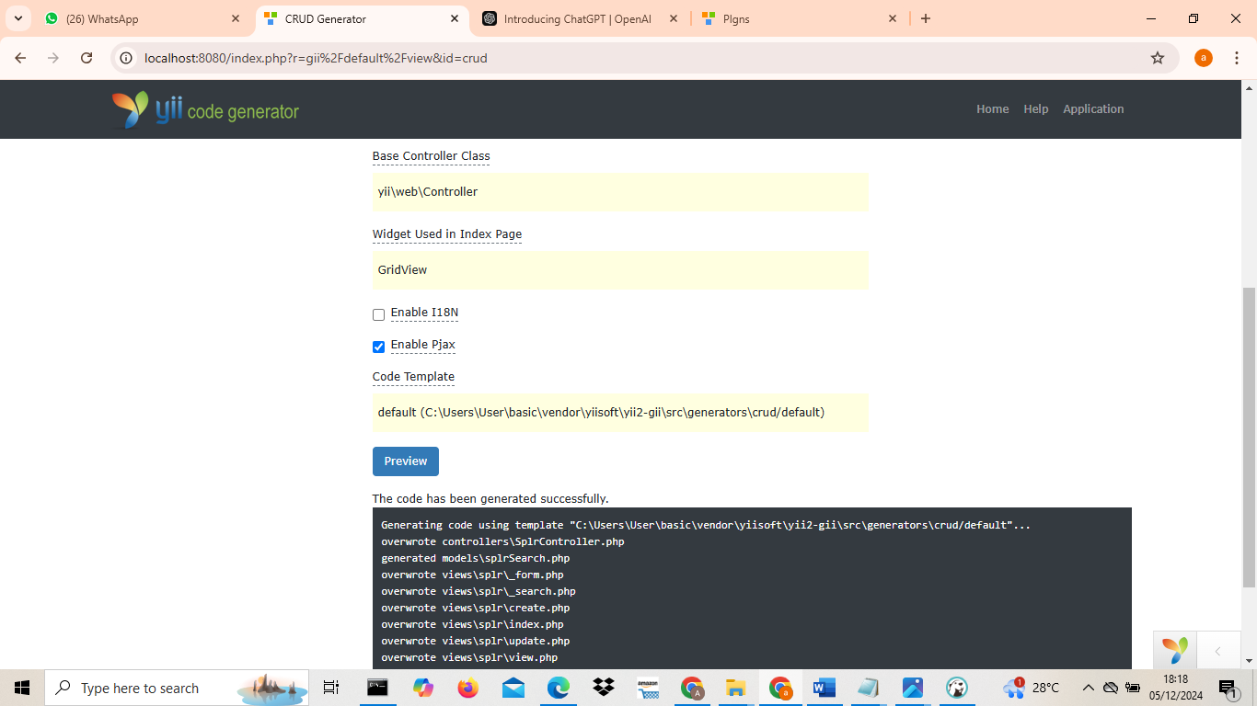

* Masuk ke web server [http://localhost:8080/index.php?r=](http://localhost:8080/index.php?r=gii)splr

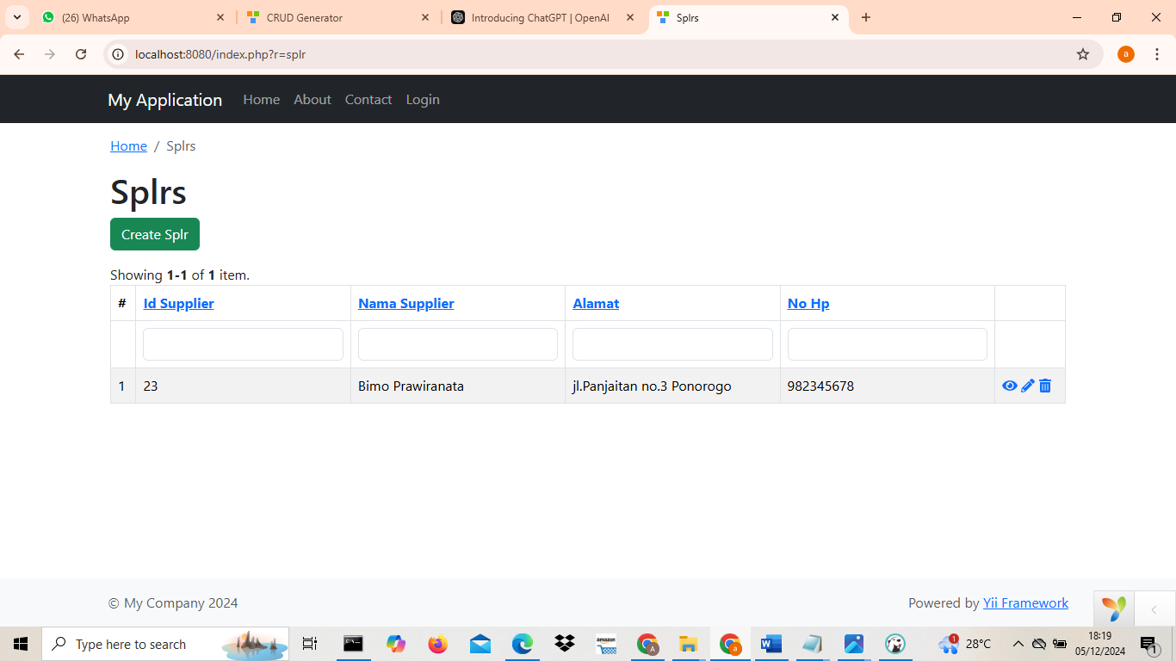

1. Table “kry”

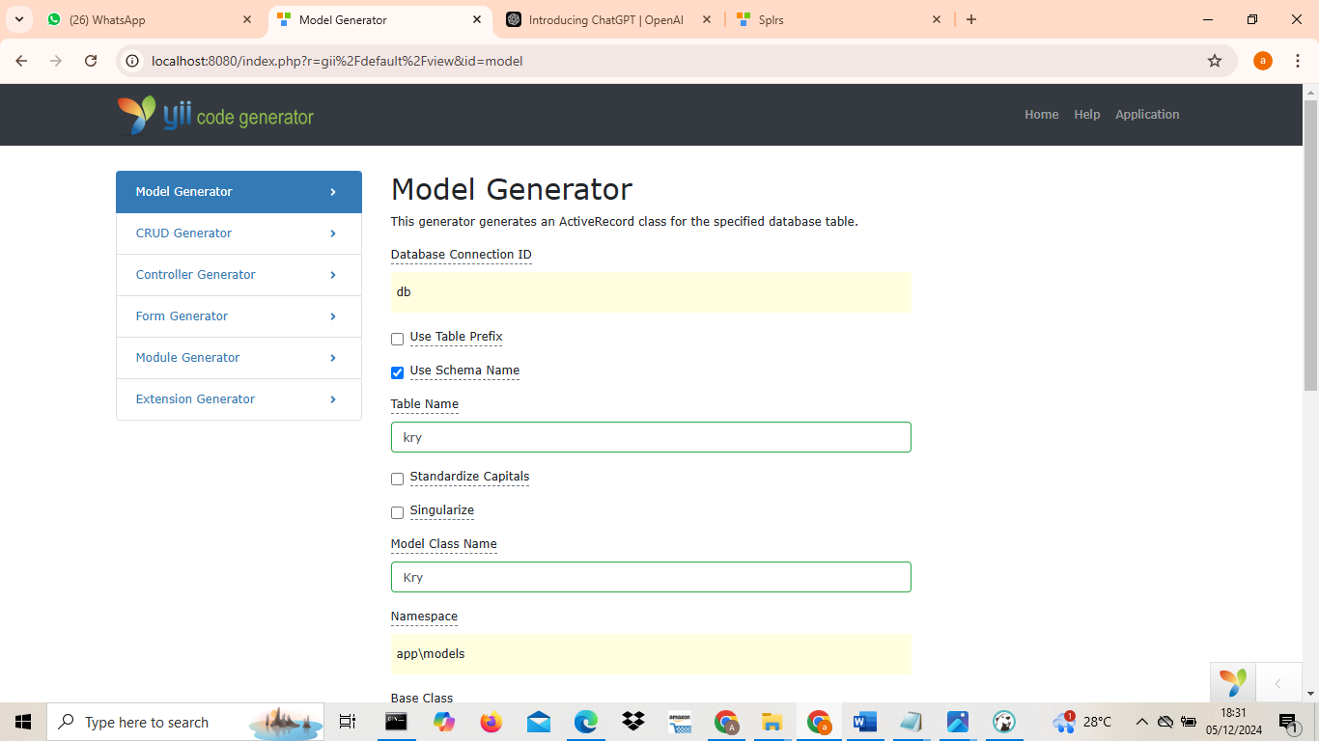

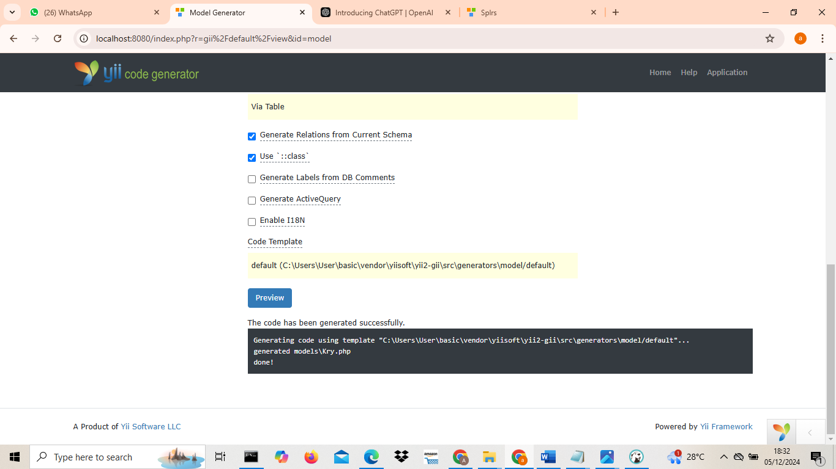

* Masuk ke CRUD Generator

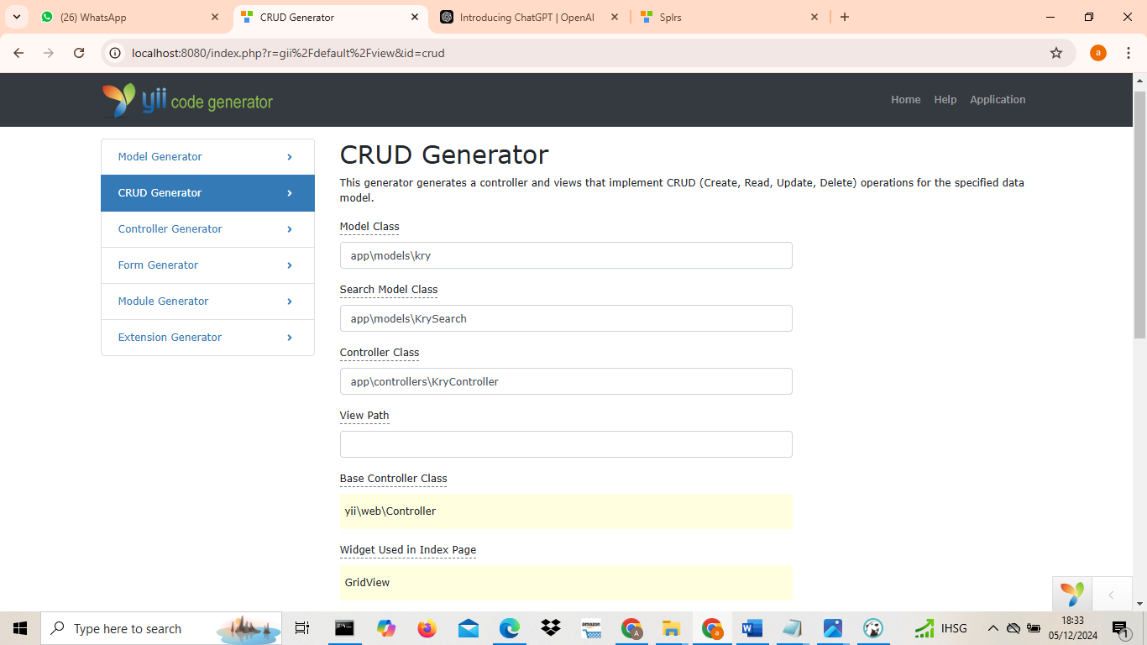

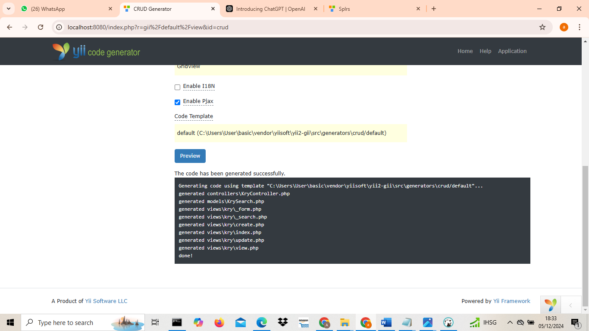

* Masuk ke web server <http://localhost:8080/index.php?r=kry>

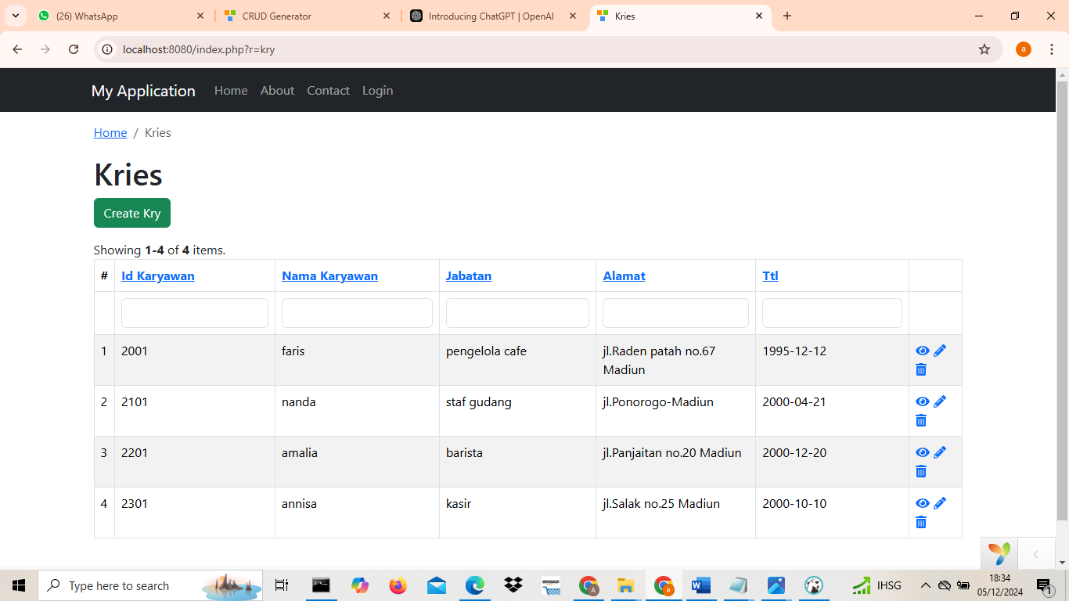

1. Table “antrian”

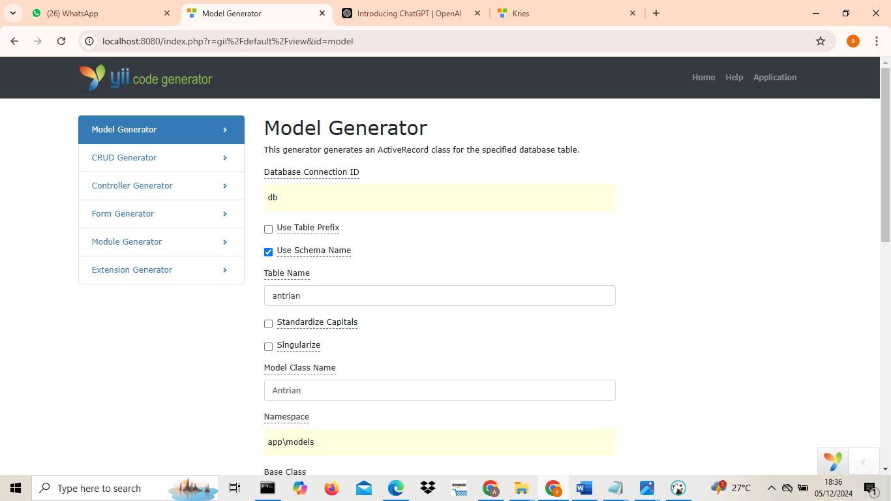

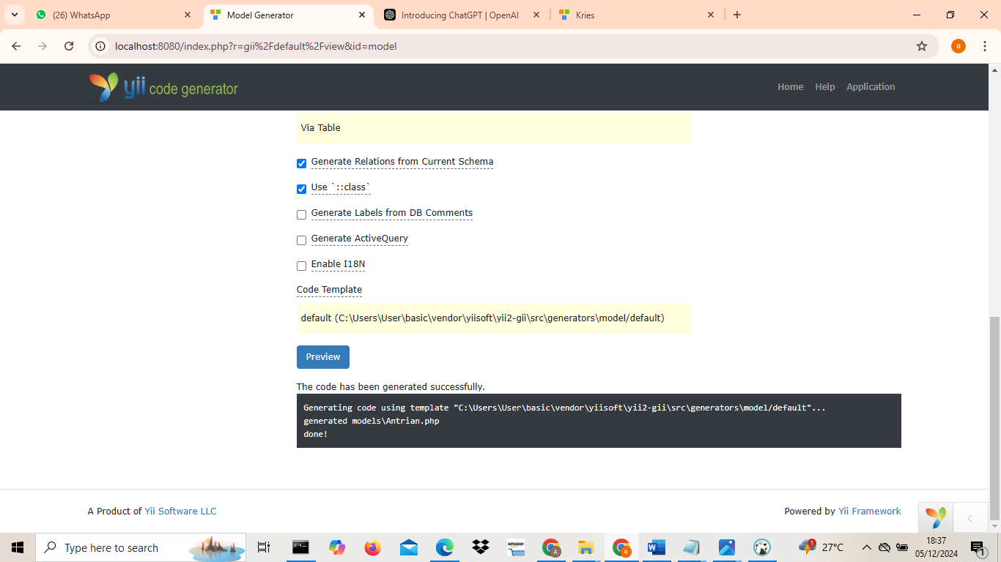

* Masuk ke CRUD Generator

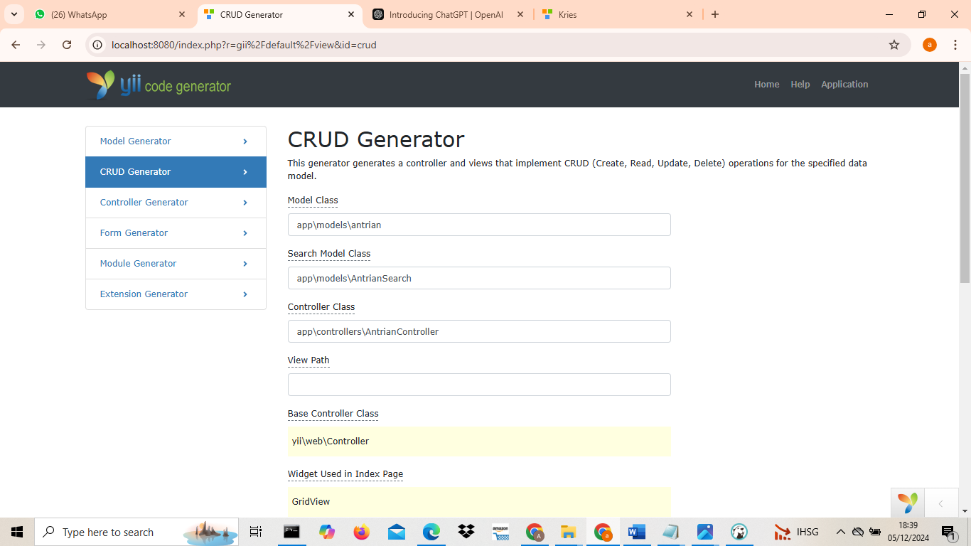

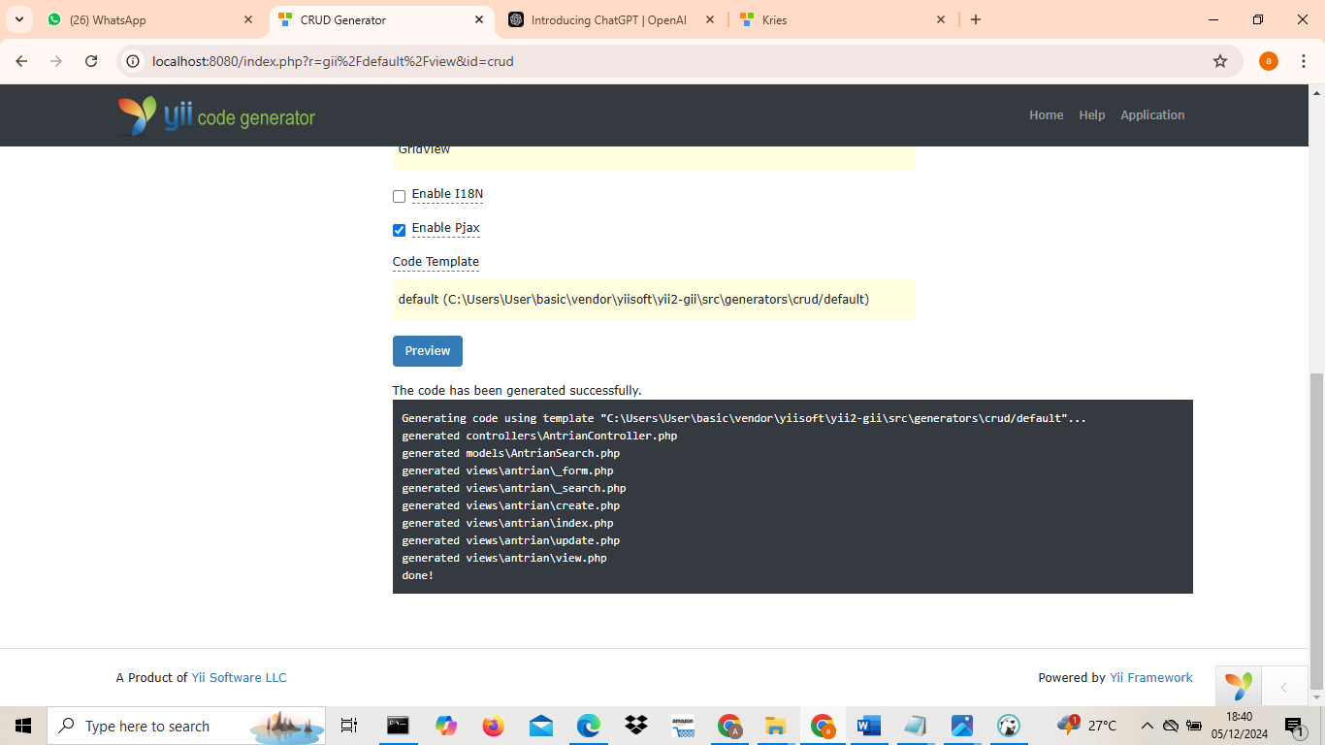

* Masuk ke web server <http://localhost:8080/index.php?r=kry>

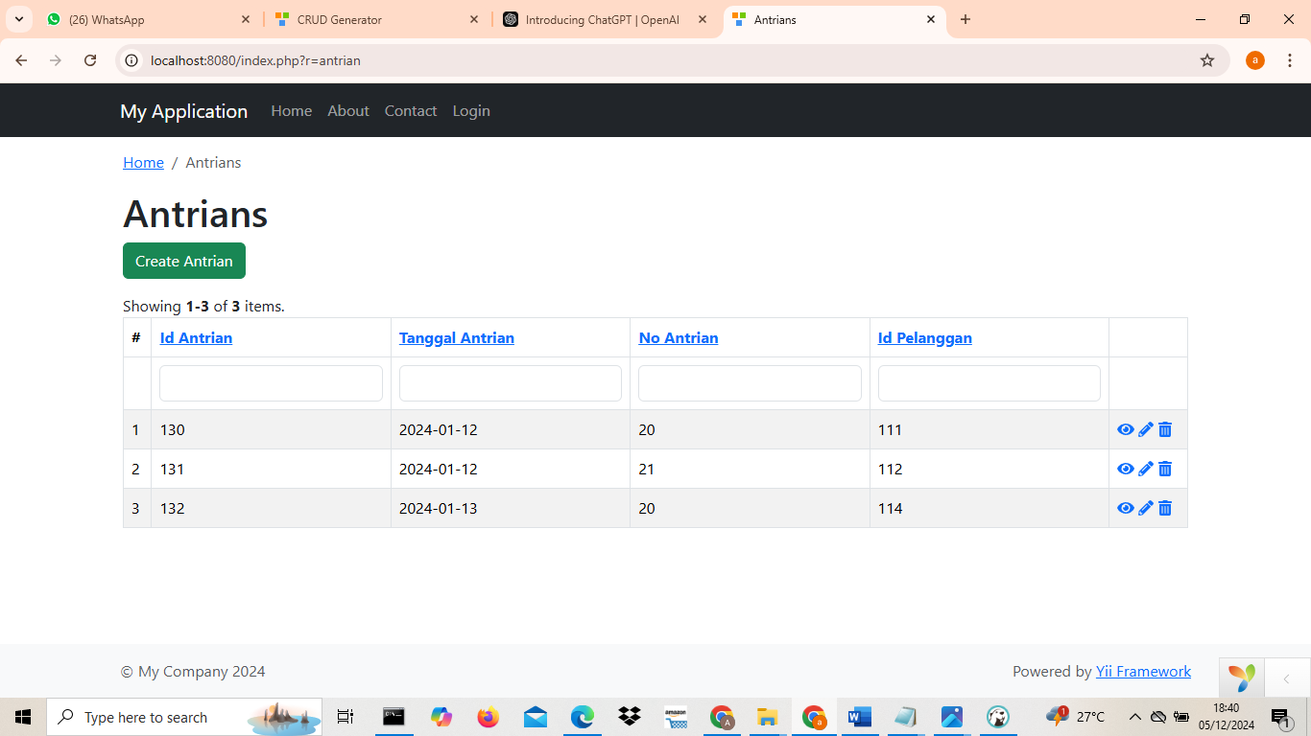

1. Table “bahanbaku”

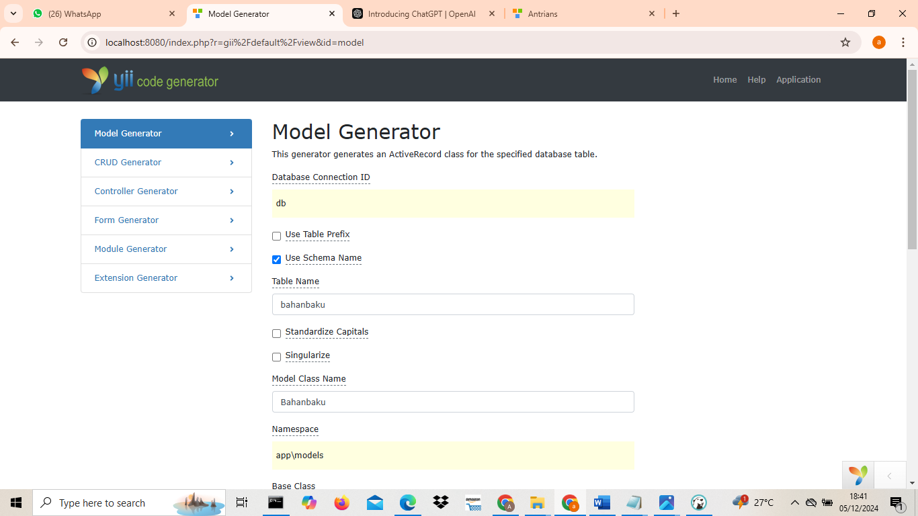

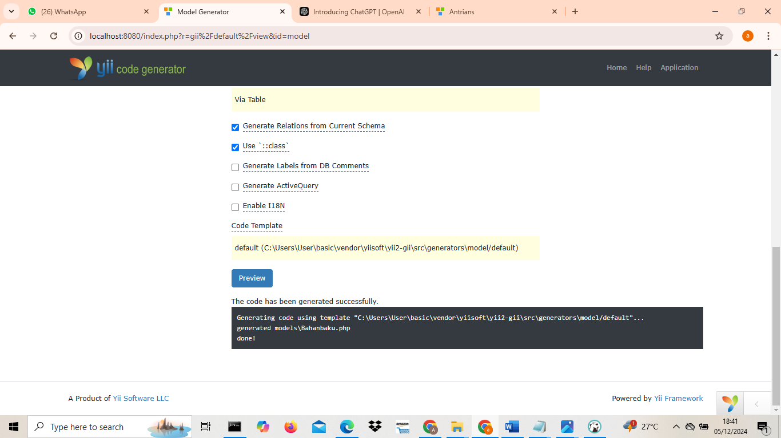

* Masuk ke CRUD Generator

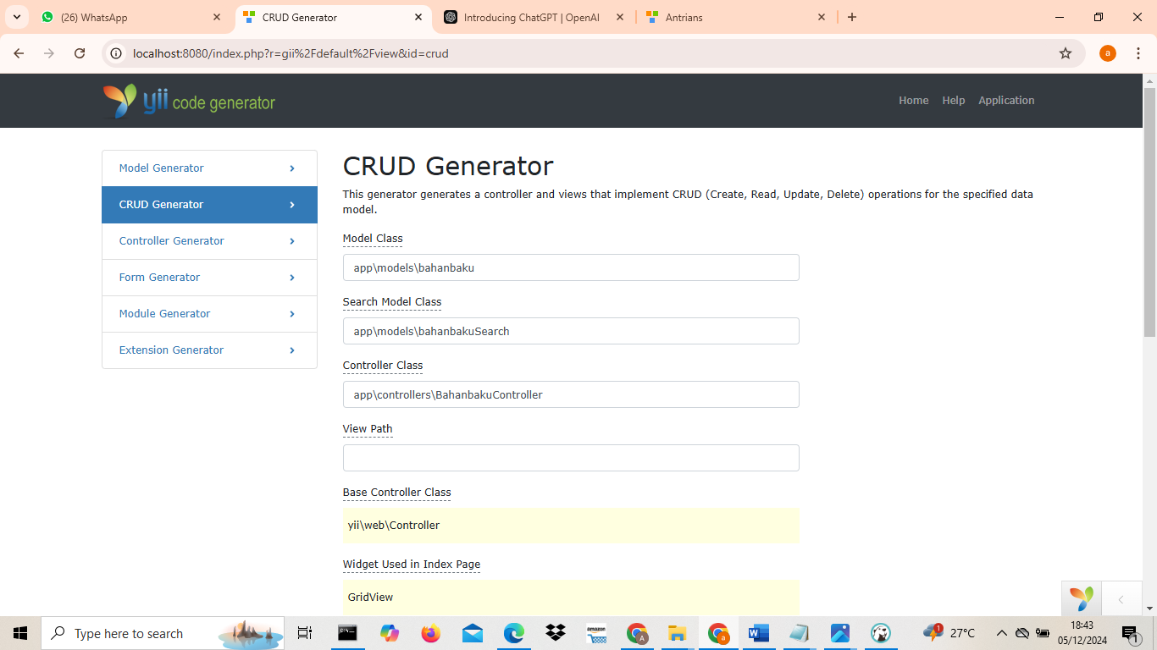

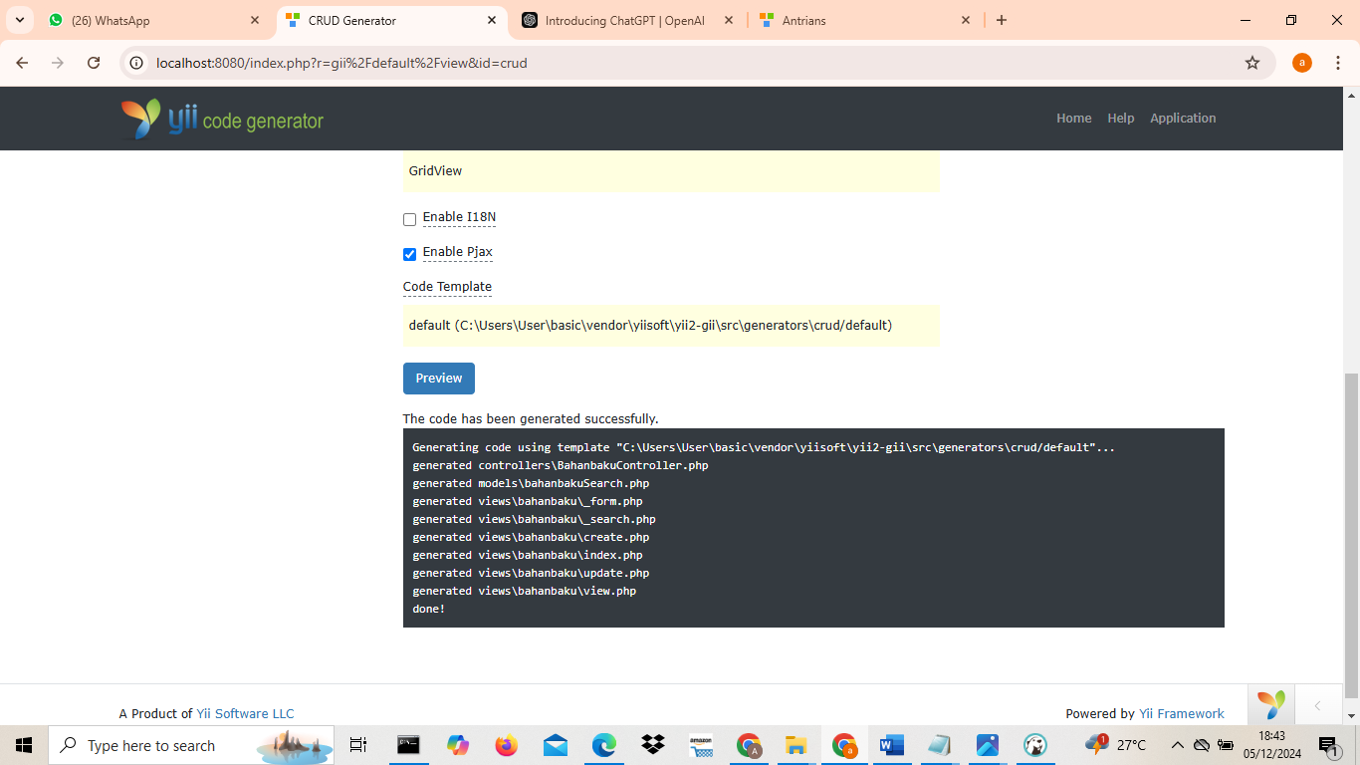

* Masuk ke web server <http://localhost:8080/index.php?r=bahanbaku>

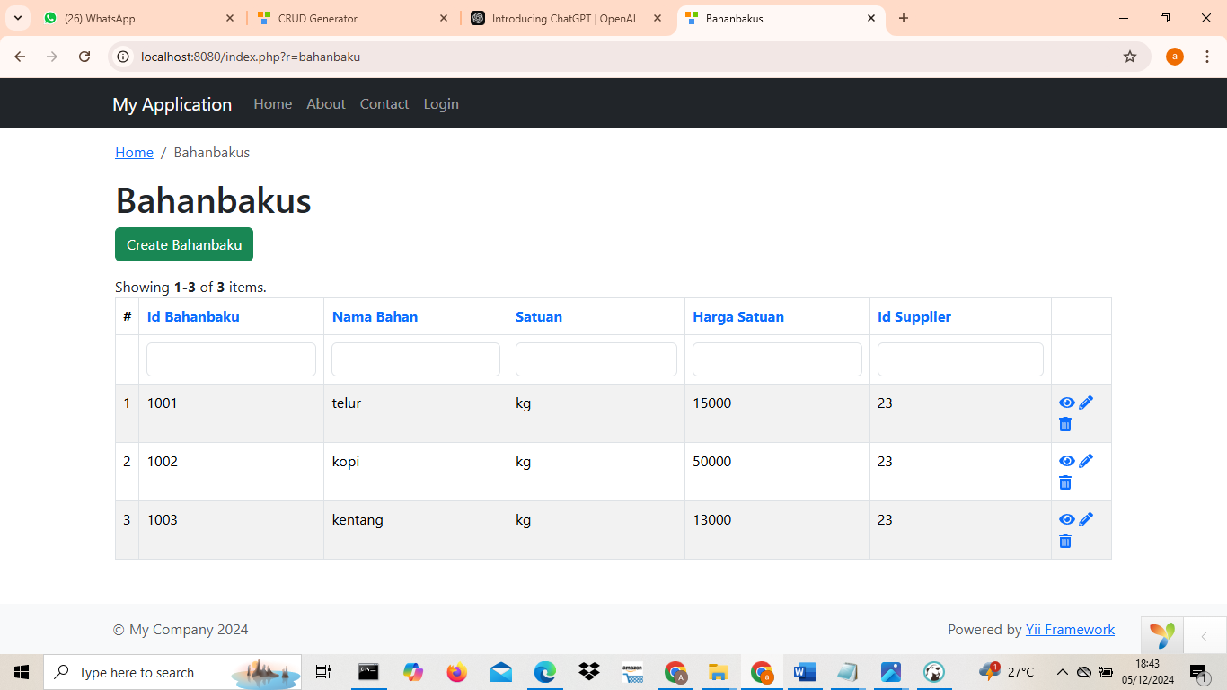

1. Table “mengolah”

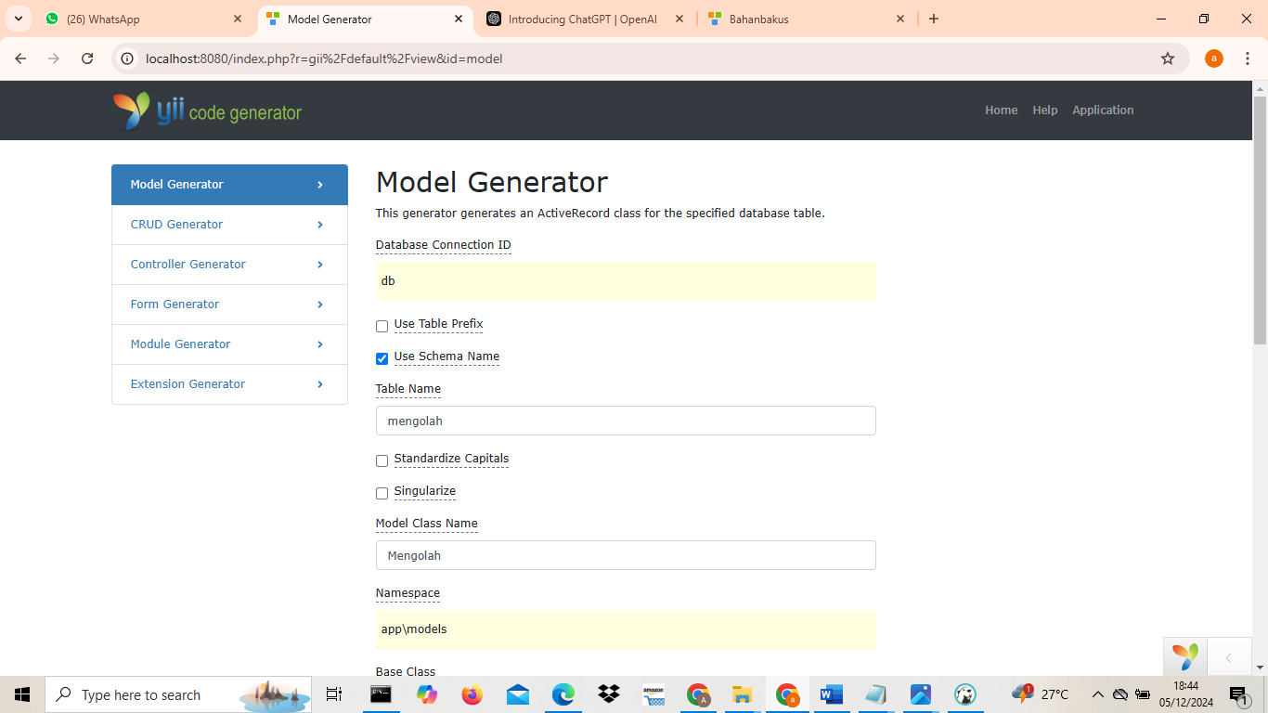

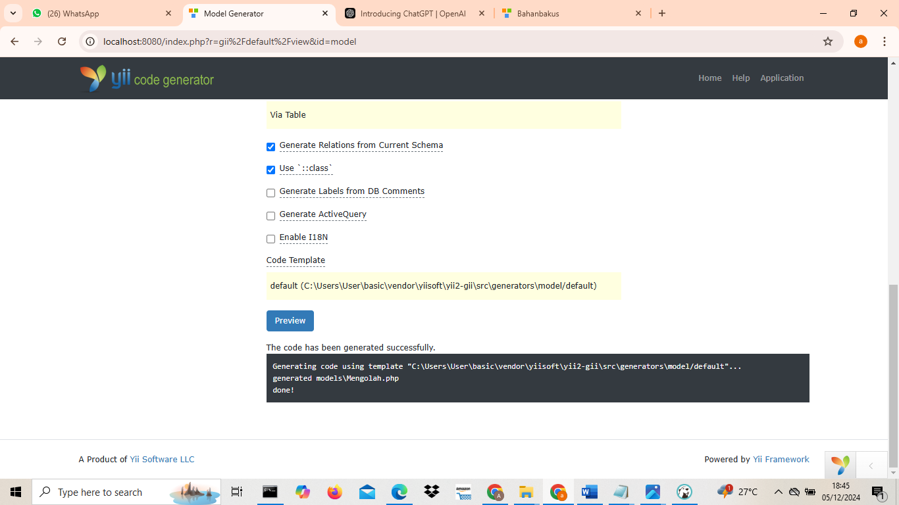

* Masuk ke CRUD Generator

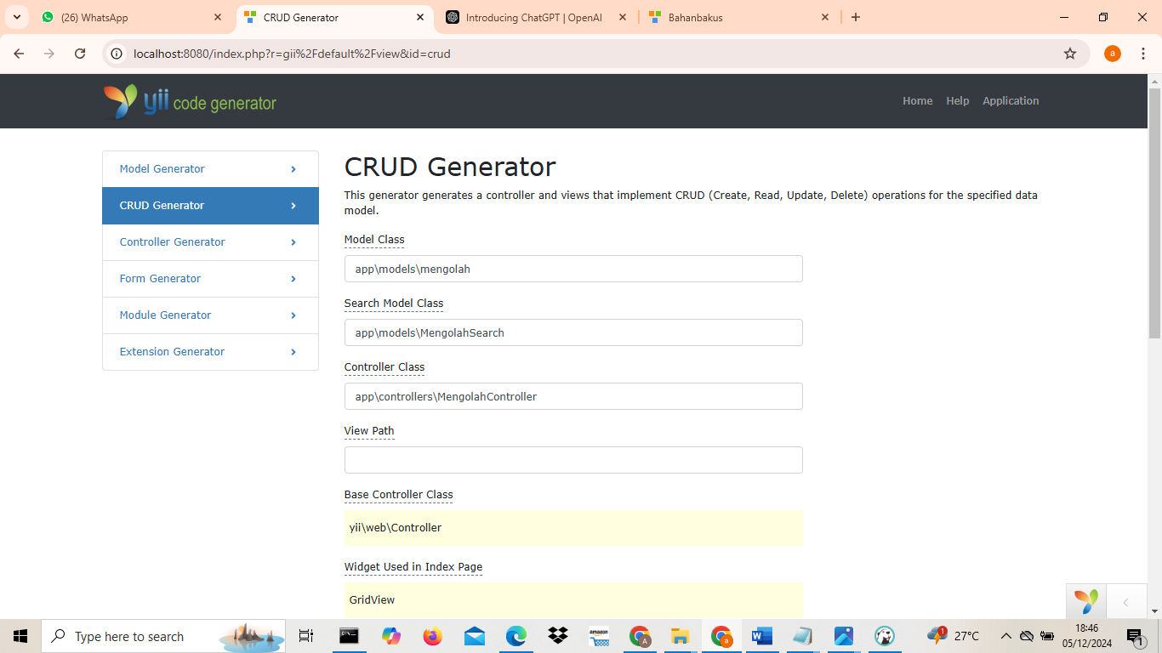

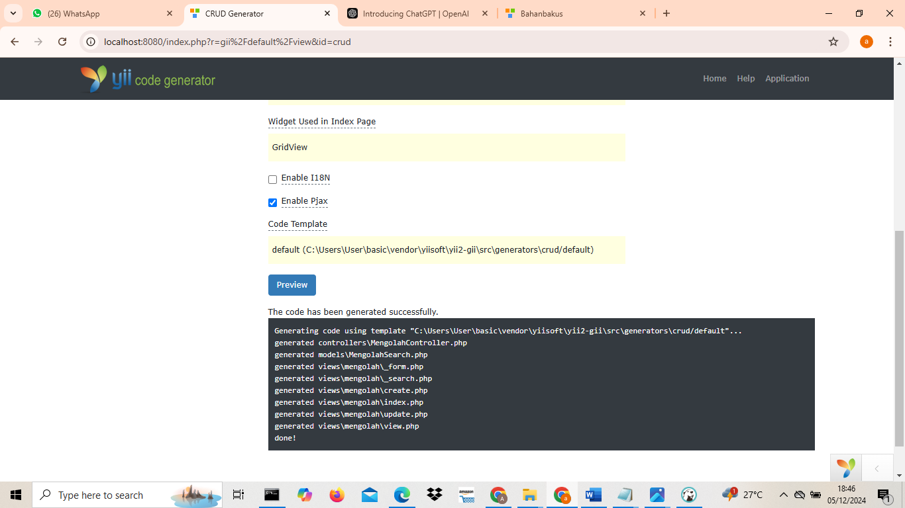

* Masuk ke web server <http://localhost:8080/index.php?r=mengolah>

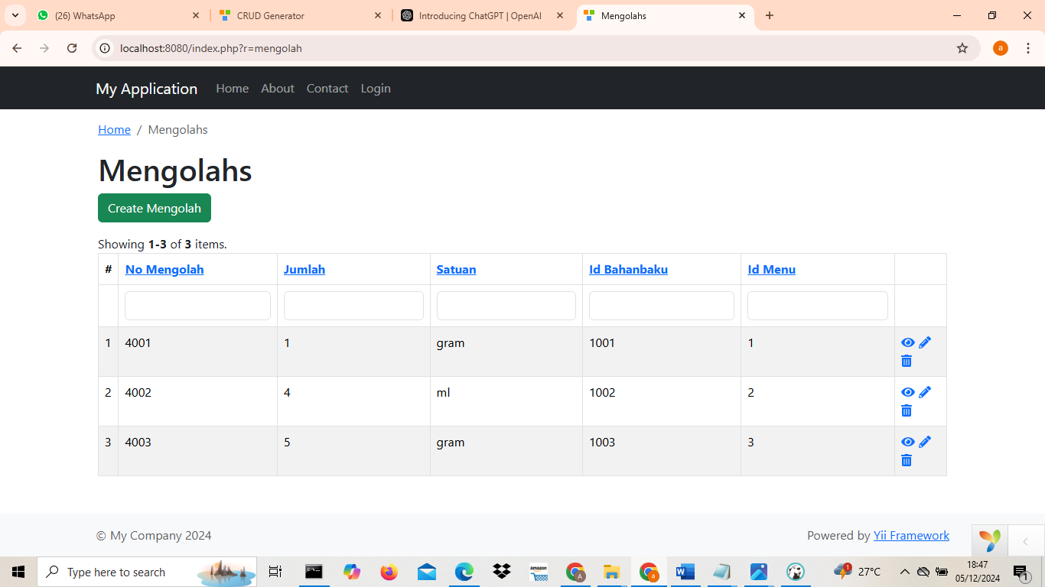

1. Table “Menu”

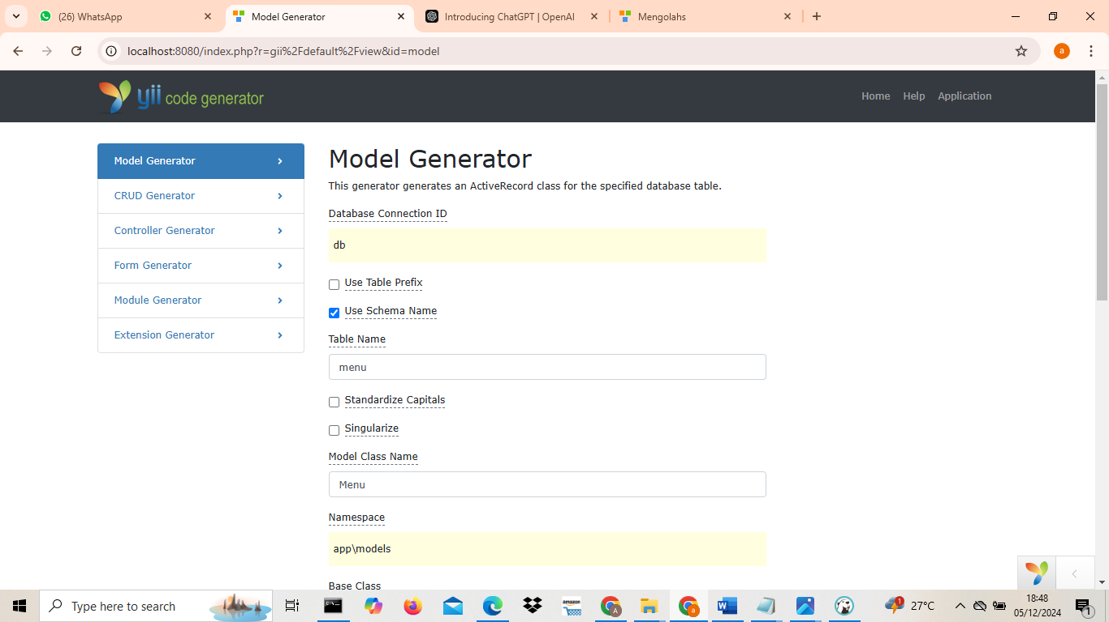

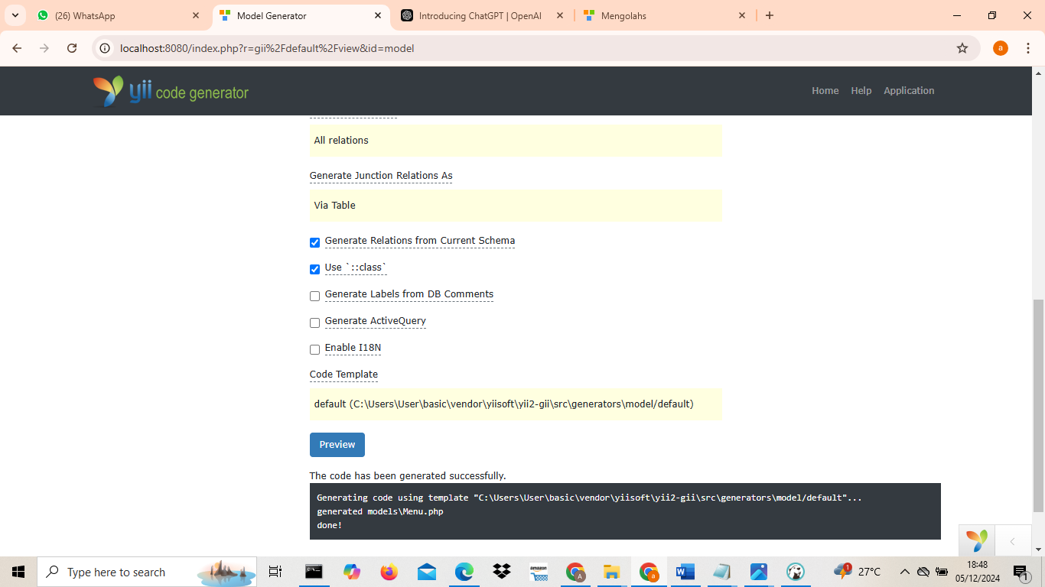

* Masuk ke CRUD Generator

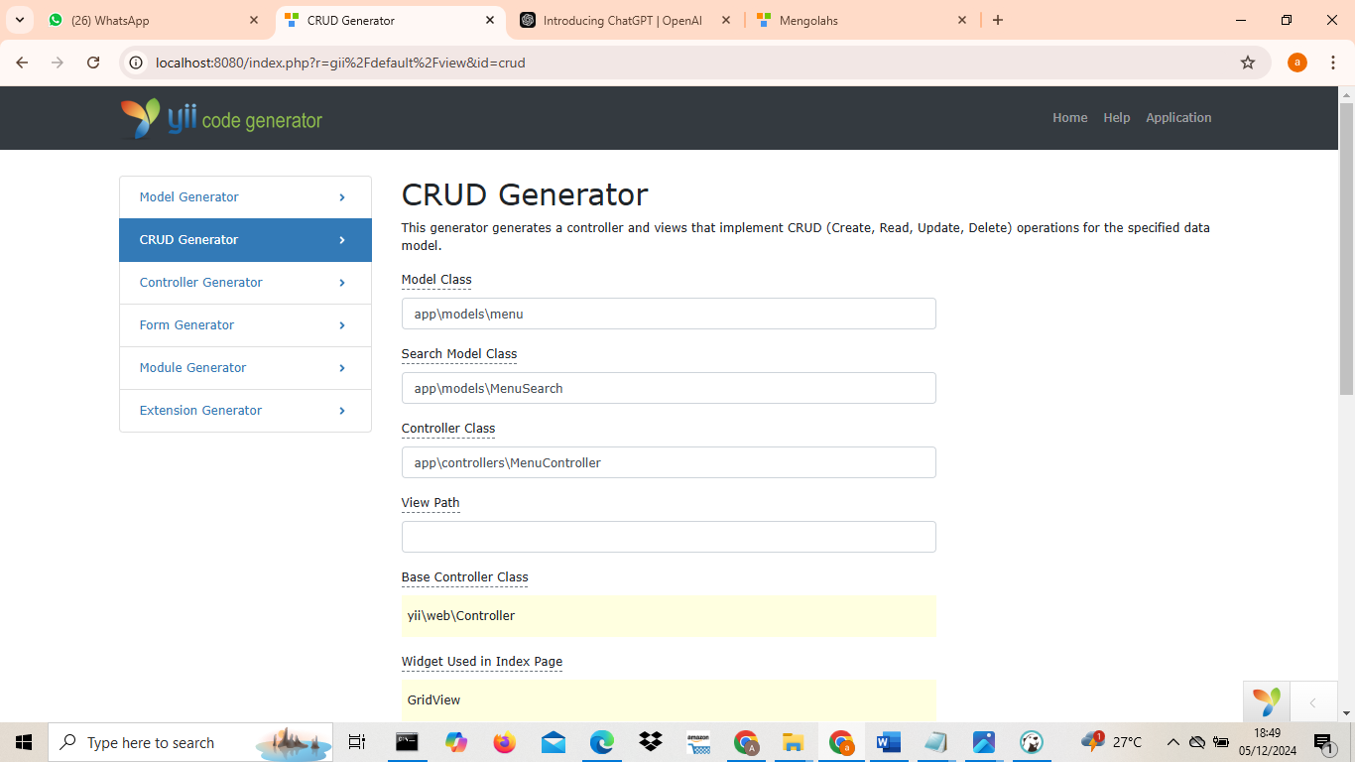

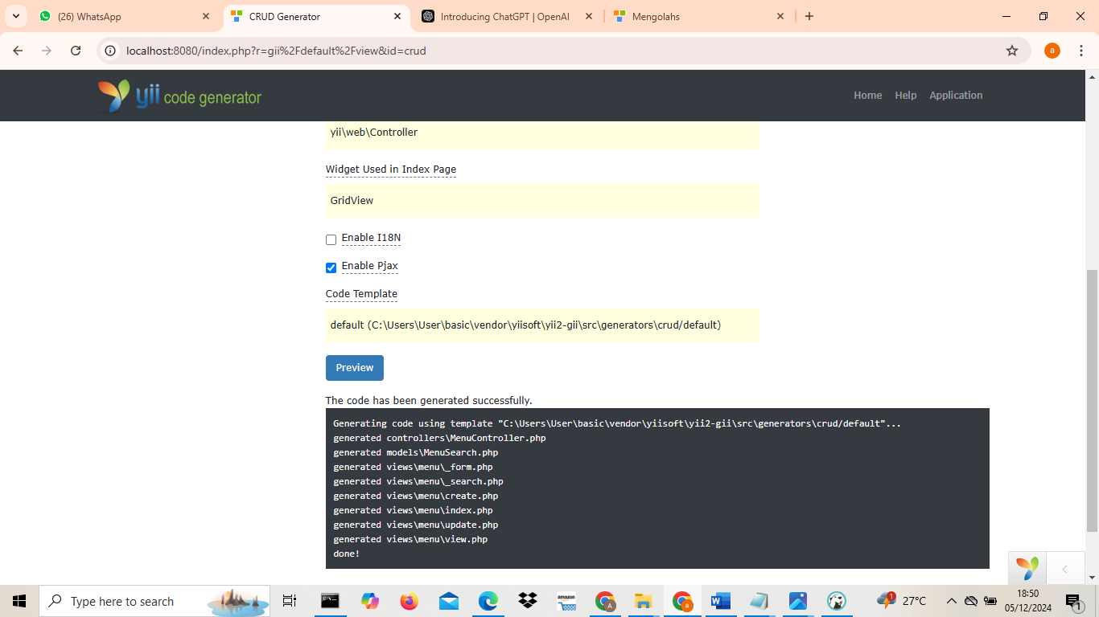

* Masuk ke web server <http://localhost:8080/index.php?r=menu>

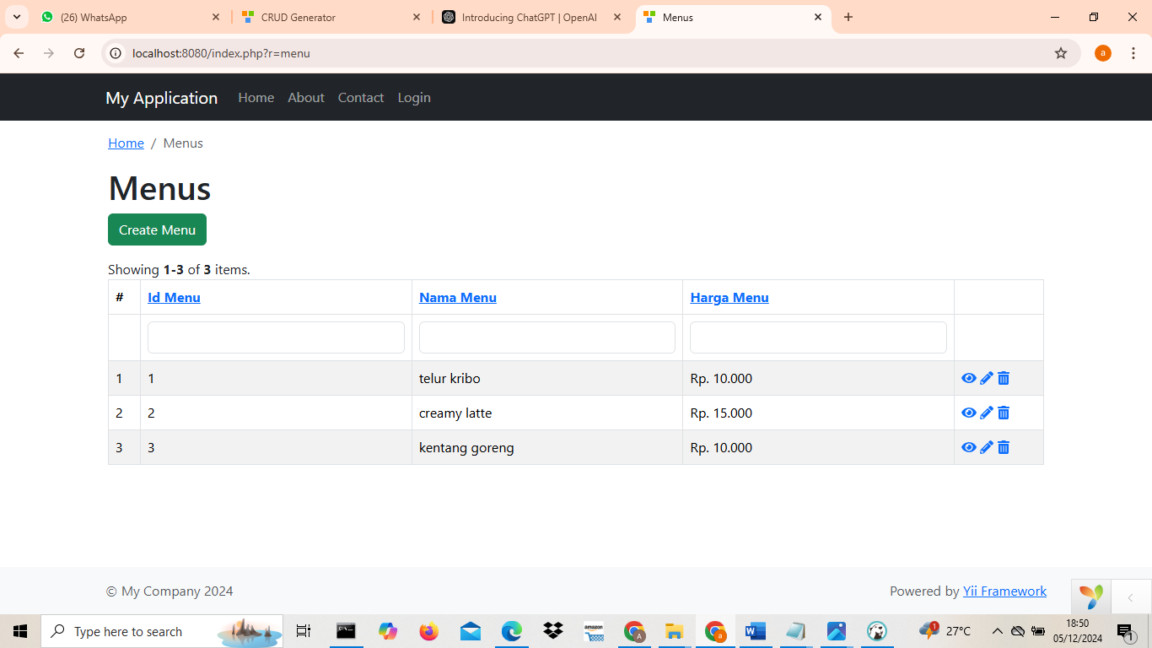

1. Table “pesanan”

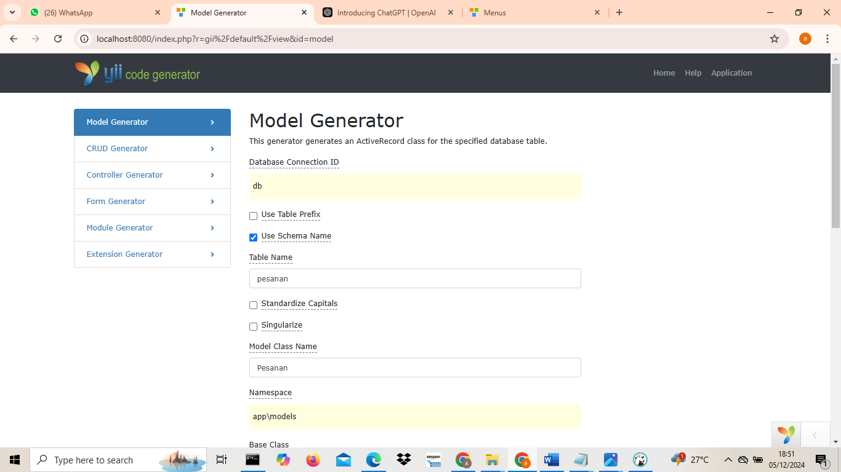

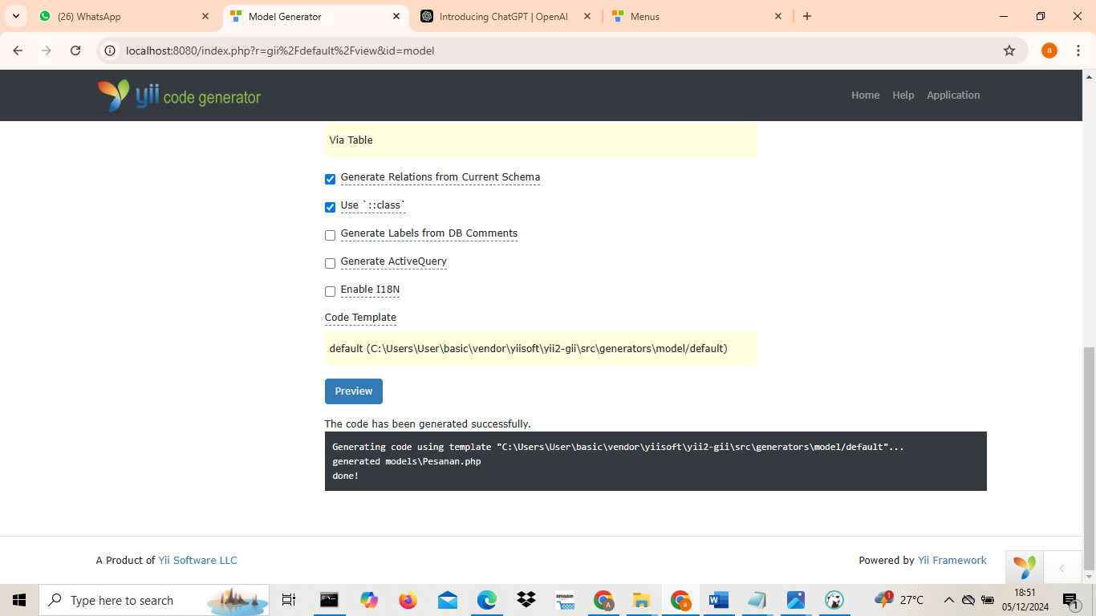

* Masuk ke CRUD Generator

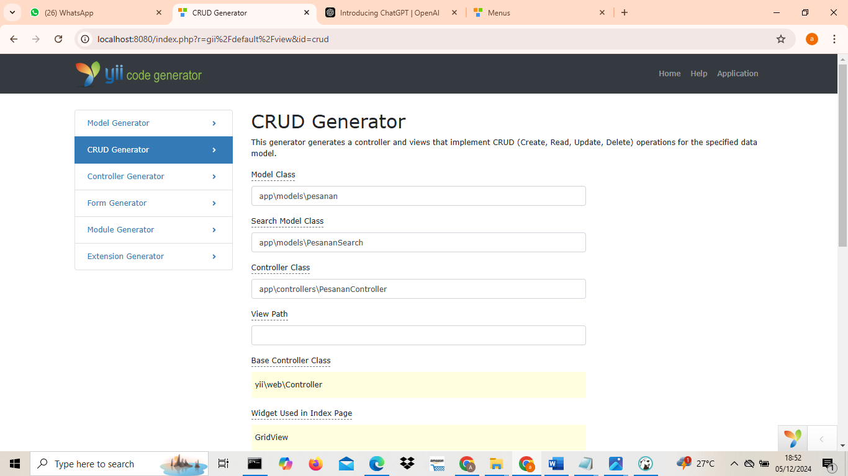

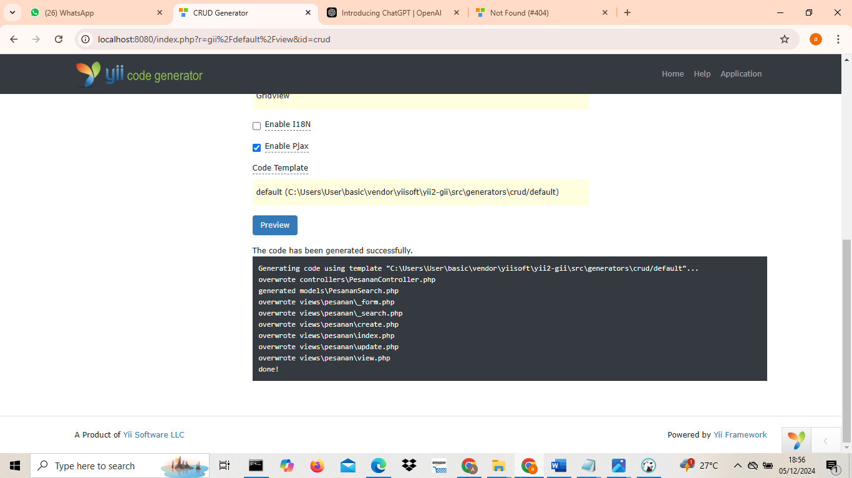

* Masuk ke web server [http://localhost:8080/index.php?r=](http://localhost:8080/index.php?r=gii)pesanan

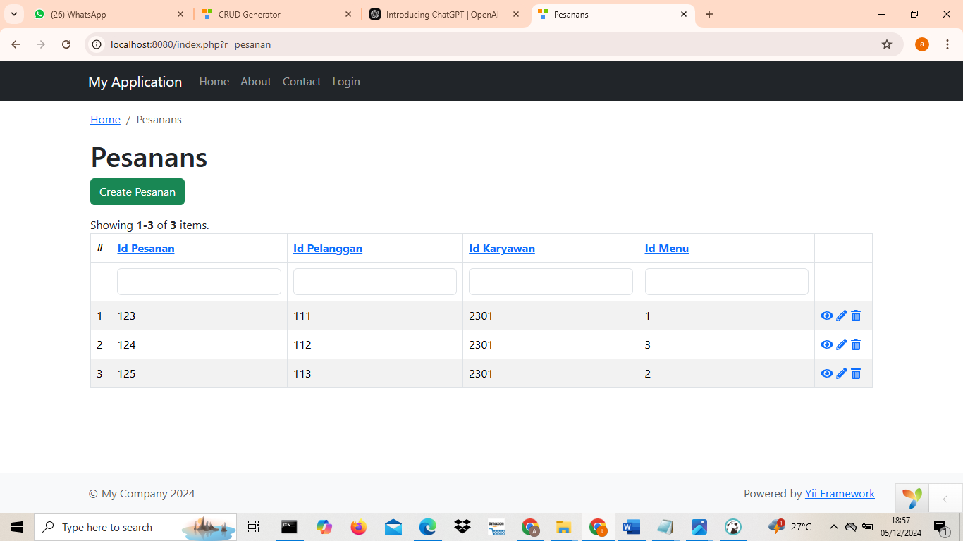

1. Table “Transaksi”

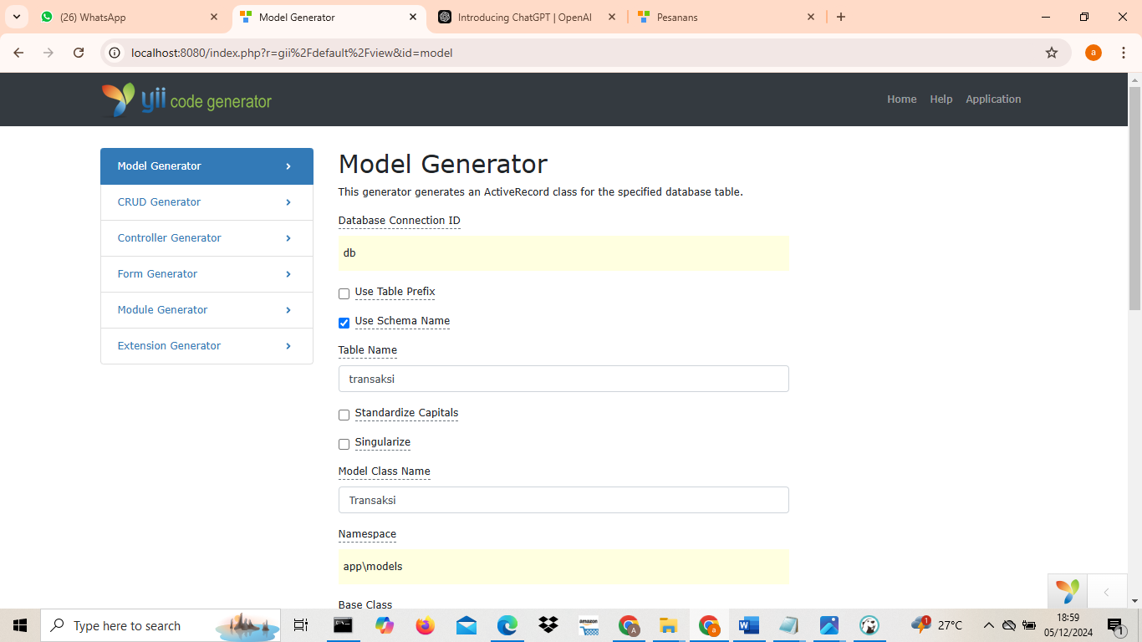

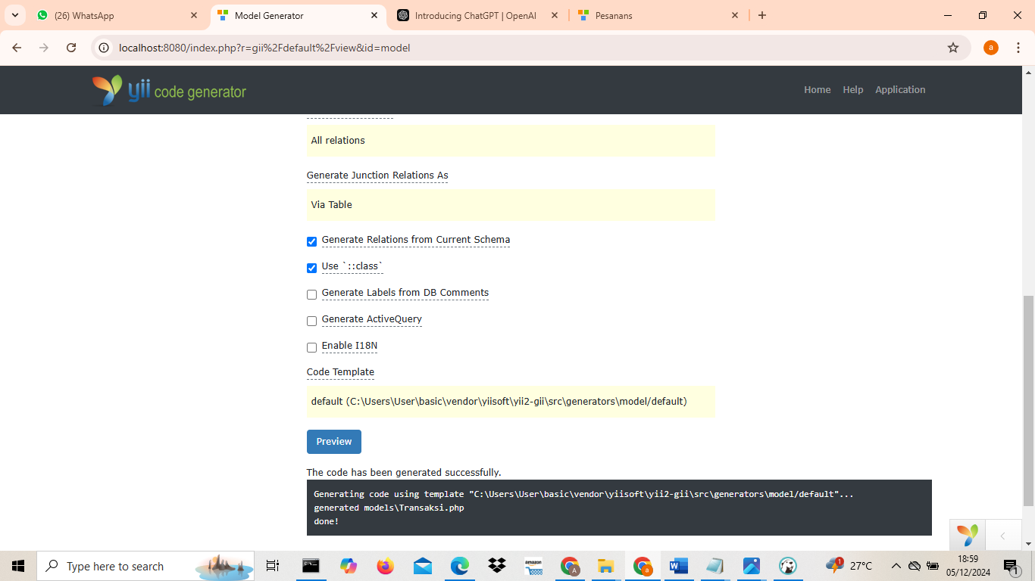

* Masuk ke CRUD Generator

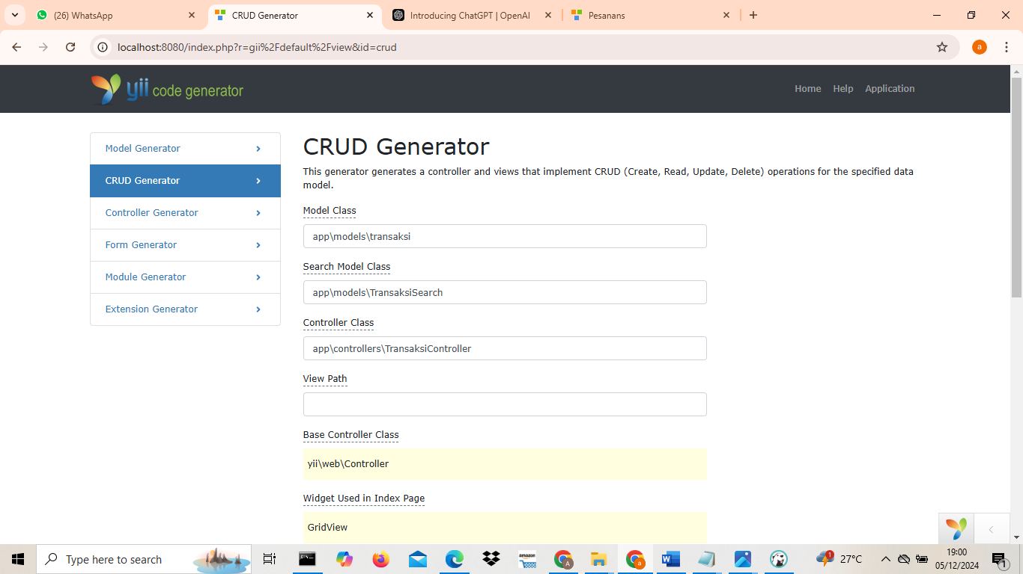

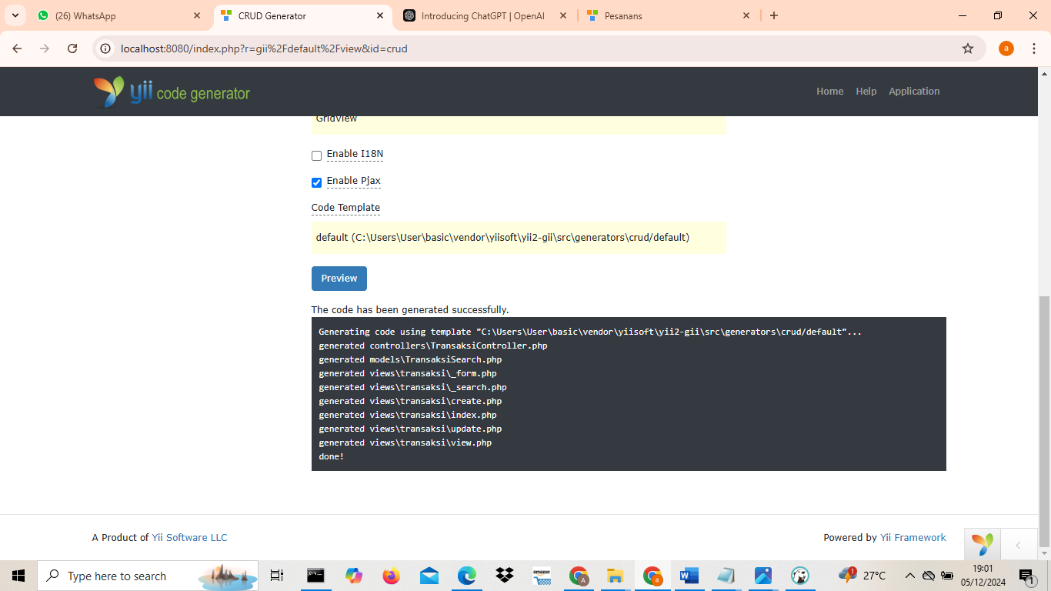

* Masuk ke web server <http://localhost:8080/index.php?r=transaksi>

